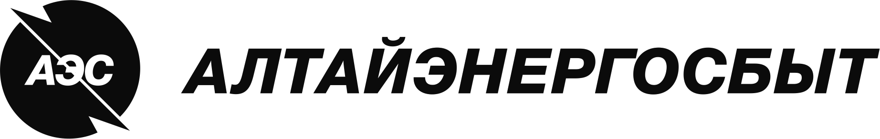

№880.17.00060-61/ОЗП-ЦС
заседания Постоянно действующей закупочной комиссии
по экспертизе справки о цепочке собственников Победителя открытого запроса предложений

Дата проведения | «10» апреля 2017г.
Место проведения | г. Барнаул
Время начала заседания | 11:00ч.

Наименование лота: | Лот 1: Заправка и восстановление картриджей;  Лот 2: Ремонт оргтехники
Номер лота: | 880.17.00060, 880.17.00061
Способ закупки: | Открытый запрос предложений
Форма закупки (электронная/неэлектронная): | Электронная
Участниками могут быть только субъекты МСП: | Нет
Сведения о начальной (максимальной) цене лота: | Лот 1: 1 502 297,90 руб. без НДС;  Лот 2: 1 167 791,16 руб. без НДС
Период поставки товаров, работ, услуг: | с 01.04.2017г. по 31.03.2020г.
ПОВЕСТКА:
- Об одобрении заключения по экспертизе справки о цепочке собственников Победителя открытого запроса предложений.
ВОПРОСЫ ЗАСЕДАНИЯ ЗАКУПОЧНОЙ КОМИССИИ:
- Об одобрении заключения по экспертизе справки о цепочке собственников Победителя открытого запроса предложений.
Члены закупочной комиссии изучили поступившую справку о цепочке собственников Победителя открытого запроса предложений. Заключение по экспертизе справки о цепочке собственников Победителя открытого запроса предложений представлено в Приложении №1.
Закупочной комиссии предлагается:
- Одобрить заключение по экспертизе справки о цепочке собственников Победителя открытого запроса предложений согласно Приложению №1;
- Признать Победителя открытого запроса предложений на право заключения договора на оказание услуг: Лот 1: Заправка и восстановление картриджей, Лот 2: Ремонт оргтехники для нужд АО «Алтайэнергосбыт» - Общество с ограниченной ответственностью «Научно-технический центр Галэкс», 656043, г. Барнаул, пл. им. В.Н. Баварина, д.2 (ИНН 2225013891, КПП 222501001, ОГРН 1022201760910), исполнившим обязательства, данные в гарантийном письме о предоставлении справки о цепочке собственников по установленной форме в соответствии с требованиями закупочной документации.
РЕШИЛИ:
- Одобрить заключение по экспертизе справки о цепочке собственников Победителя открытого запроса предложений.
- Признать Победителя открытого запроса предложений на право заключения договора на оказание услуг: Лот 1: Заправка и восстановление картриджей, Лот 2: Ремонт оргтехники для нужд АО «Алтайэнергосбыт» - Общество с ограниченной ответственностью «Научно-технический центр Галэкс», 656043, г. Барнаул, пл. им. В.Н. Баварина, д.2 (ИНН 2225013891, КПП 222501001, ОГРН 1022201760910), исполнившим обязательства, данные в гарантийном письме о предоставлении справки о цепочке собственников по установленной форме в соответствии с требованиями закупочной документации.

РЕЗУЛЬТАТЫ ГОЛОСОВАНИЯ:
«За» _5_ членов закупочной комиссии.
«Против» 0 членов закупочной комиссии.
«Воздержалось» 0 членов закупочной комиссии.
Приложение №1
к протоколу № 880.17.00060-61/ОЗП-ЦС
от «10» апреля 2017г.

В соответствии с Федеральным законом от 27.07.2006 г. № 152-ФЗ (ред. от 25.07.2011 г.) «О персональных данных» Заключение по экспертизе справки о цепочке собственников Победителя закупочной процедуры не размещается в средствах массовой информации (в том числе на Интернет-ресурсах).

